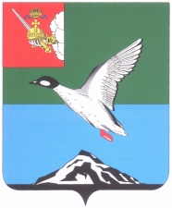

Муниципальное Собрание Череповецкого муниципального района
Вологодской области

Р Е Ш Е Н И Е

от 13.04.2023 № 394
г. Череповец

О внесении изменений в состав административной комиссии
в Череповецком муниципальном районе

В соответствии с законом области от 30.06.2002 № 804-ОЗ
«Об административных комиссиях муниципальных образований Вологодской области», Порядком приема и рассмотрения предложений по персональному составу административной комиссии в Череповецком муниципальном районе, утвержденным решением Муниципального Собрания района от 25.08.2010 № 259, Муниципальное Собрание Череповецкого муниципального района

РЕШИЛО:
- Включить с 14 апреля 2023 года в состав административной комиссии в Череповецком муниципальном районе:
Манина Александра Ивановича, начальника отдела участковых уполномоченных полиции и подразделения по делам несовершеннолетних ОМВД России по Череповецкому району, подполковника полиции;
Федорову Людмилу Александровну, инспектора управления архитектуры и градостроительства администрации района.
- Решение опубликовать в газете «Сельская новь» и разместить на официальном сайте Череповецкого муниципального района в информационно-телекоммуникационной сети «Интернет».

Глава района Н.Ю. Малкова

